Игра – путешествие
«Парки Ульяновска»
для детей старшего дошкольного возраста
Цели:
- Обобщать и систематизировать знания детей об ульяновских парках.
- Формировать стремление беречь деревья.
- Воспитывать любовь к родному краю.
- Активизировать словарный запас детей.
Путешествие продолжается. Ребята, скажите мне, где можно отдохнуть всей семьей? (в парках). Правильно, в парках культуры и отдыха, поэтому мы с вами отправимся в путешествие по паркам города.
Первым парком будет парк «Прибрежный». Он находится у нас, в Новом городе. Туда мы будем добираться пешком. Мы выберем самый короткий и безопасный путь.
Вот мы и добрались до нашего парка. Что здесь у нас находится? (Карусели, аттракционы). Правильно, а кто мне может сказать, что здесь еще можно увидеть? (Волгу). Правильно, рядом находится наша красавица, матушка – река Волга.
Предлагаю вам поиграть в игру «Карусель».
Воспитатель знакомит детей с правилами игры, предварительно разложив веревку в виде кольца: Давайте, дети, встанем возле веревки вкруг, возьмем ее в правую руку и пойдем друг за другом, это будет карусель. Все вместе будем произносить такие слова:
Еле, еле, еле, еле,
Завертелись карусели,
А потом кругом, кругом –
Все бегом, бегом, бегом.
Сначала пойдем медленно, а после слова бегом побежим по кругу. После того как я скажу слово «поворот», мы повернемся, возьмем веревку в левую руку и пойдем в другую строну, произнося такие слова:
Тише, тише, не спешите,
Карусель остановите,
Раз и два, раз и два –
Вот и кончилась игра.
Карусель начинает кружиться медленно, наконец останавливается. Когда карусель остановится, вы сходите с нее, бегаете по площадке, а по сигналу снова садитесь на карусель.
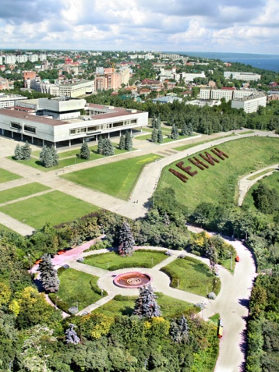
Путешествие продолжается. Следующим парком будет «Парк Дружбы Народов».
Парк Дружбы Народов является неотъемлемой частью Ленинского мемориального комплекса, созданного в Ульяновске к 100-летию со дня рождения В.И. Ленина. Его функциональное назначение – средствами природных декоративных и малых архитектурных форм показать единство, равенство, братство народов СССР. Парк – дружественный дар советских республик родине Ленина.
Предлагаю поиграть в игру, «Из какой республики гость».
Воспитатель вместе с детьми рассматривает картинки с изображением детей из разных республик, одетых в национальные костюмы. Затем объясняет правила игры:
- Сегодня к нам приехали гости (показывает на куклы). Они хотят показать концерт. Но им надо переодеться в национальные костюмы. (Раздает детям картинки, каждому по одной). Надо найти гостю нужную одежду и одеть его.
По сигналу воспитателя «Начинайте одевать!» Дети приступают к игре. Кто быстро и правильно оденет куклу, объявляется победителем.
Отправляемся дальше. Следующим парком будет «Винновская роща».

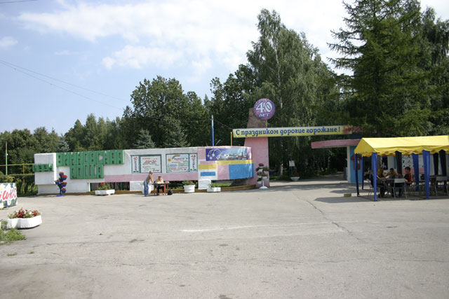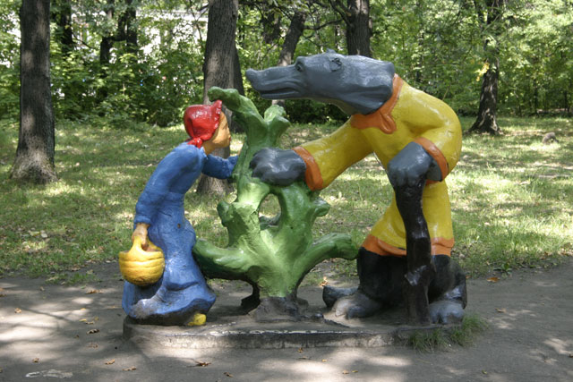
Винновская роща – один из самых крупных естественных лесных массивов. Роща знаменита своими вековыми дубами, глубокими тенистыми оврагами, родниками. Раньше Винновская роща называлась Киндяковской, так как была частью имения помещицы Киндяковой, где И. А. Гончаров писал свой роман "Обломов". Здесь находится и знаменитый обрыв, описанный в романе.
Ребята, мы сейчас с вами поиграем в татарскую национальную игру.
«Продаем горшки»
Играющие разделяются на 2 группы. Дети – горшки встав на колени образуют круг. За каждым горшком стоит игрок – хозяин грешка, руки у них за спиной. Водящий стоит за кругом. Водящий подходит к одному из хозяив горшка и начинает разговор:
- Эй, дружок, продай горшок!
- Покупай.
- Сколько дать тебе рублей?
- Три отдай.
Водящий 3 раза касается рукой хозяина горшка и они начинают бег по кругу на встречу друг другу (круг обегают 3 раза). Кто быстрее добежит до свободного места в кругу, тот занимает это место, а отставший становится водящим.
Правила игры. Бегать только по кругу не пересекая его, не имеют права задевать других игроков.
Двигаемся дальше.Следующим объектом нашего путешествия будет

«Парк Молодежный»
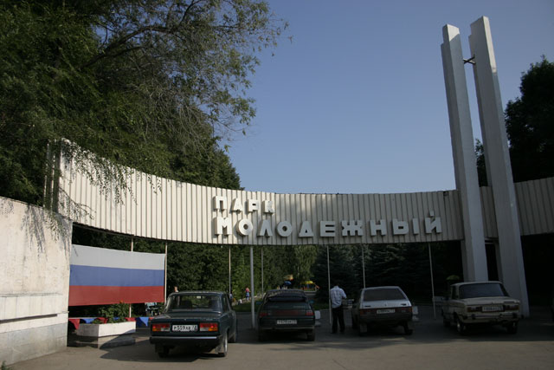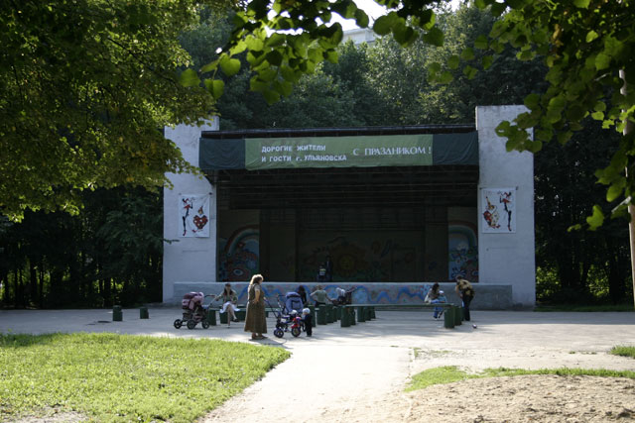
Вот мы и добрались до парка. Парк «Молодежный» был заложен в Засвияжском районе в 1980 году. Его площадь – 14 га . Имеются аттракционы и спортивные площадки, работает фонтан. На территории парка располагается цирк-шапито, в котором ежедневно проходят представления для детей и взрослых.
Сейчас мы будем играть в игру. Она называется «Радио».
Знаете ли вы, как называют человека, который говорит по радио? Правильно, диктор. Сегодня по радио диктор будет разыскивать детей нашей группы. Он будет кого – нибудь описывать, а мы по его рассказу узнаем, кто же потерялся. Сначала я буду диктором, слушайте.
Внимание! Внимание! Потерялась девочка, на ней красный свитер, клетчатая юбка, в косичках белые резиночки. Она хорошо поет песни, дружит с Дашей. Кто знает эту девочку?
Дети называют имя девочки из своей группы. «А теперь диктором будет кто – нибудь из вас» - , говорит воспитатель. Нового диктора выбирают при помощи считалочки. Воспитатель следит, чтобы дети, называли наиболее характерные черты своих товарищей: как они одеты, чем любят заниматься, как относятся к друзьям.
Если диктор дал такое описание, что дети не смогли узнать товарища, все хором отвечают: «Нет такой девочки (мальчика) у нас!» и тогда диктор платит фант, который в конце игры выкупается. Молодцы, ребята. Отдохнули? Теперь отправляемся дальше.
Следующим парком будет «Детский парк имени Матросова»
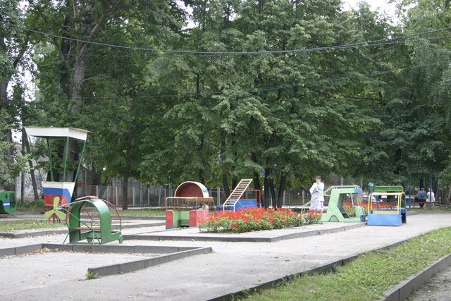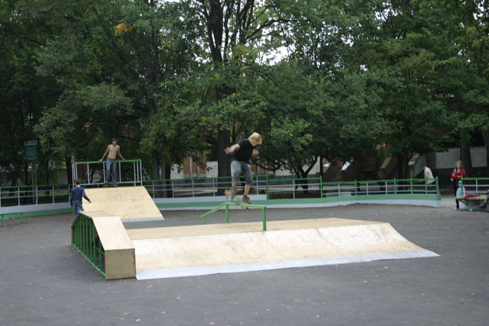
Парк им. Матросова небольшой – всего 2,5 га. Он был создан в 1936 г. и в нем по сей день действуют аттракционы, работает детский клуб. После реставрации в парке вновь был открыт памятник герою Александру Матросову, имя которого носит парк. Здесь проходят детские и молодежные праздники, спортивные соревнования.
Предлагаю поиграть в игру «Раю – Раю» (Мордовская)
Для игры выбирают 2-х детей – ворота, остальные играющие – мать с детьми. Дети ворота поднимают сцепленные руки вверх и говорят:
Раю – раю, пропускаю,
А последних оставляю.
Сама мать пройдет
И детей проведет.
В это время играющие дети, став паровозиком, за матерью проходят в ворота. Дети – ворота, опустив руки, отделяют последнюю ребенка и шепотом спрашивают у него два слова – пароль (щит, стрела). Отвечающий выбирает одно из этих слов и встает в команду к тому ребенку, чей пароль он назвал. Когда мать остается одна, ворота громко спрашивают у неё: щит или стрела. Мать отвечает и встает в одну из команд. Дети ворота встают лицом друг к другу, берутся за руки. Остальные члены каждой команды вереницей прицепляются за своей половинкой ворот. Получившиеся две команды перетягивают друг друга. Перетянувшая команда считается победительницей.
Правила игры: Дети не должны подслушивать или выдавать пароль.

Отправляемся дальше. «Парк Победы»
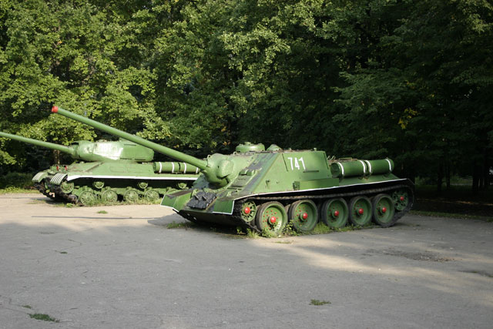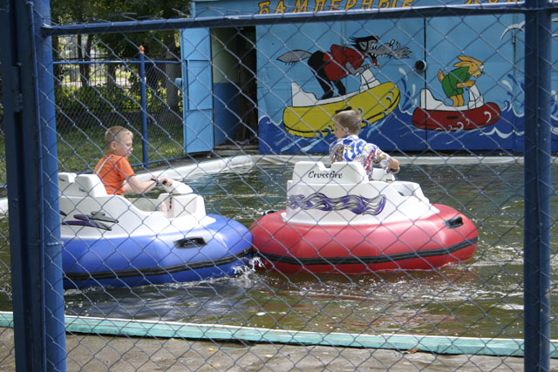
Парк Победы был открыт в 1962 г . в лесном массиве, прилегающем к северной части г. Ульяновска. В парке имеются различные аттракционы, тир, летняя эстрада. На одной из площадок выставлена боевая техника времен Великой Отечественной Войны. В 1985 г . открыта аллея Героев, где представлены портреты ульяновцев – Героев советского Союза.
Я вам предлагаю вспомнить и спеть песню «Бравые солдаты»
Бравые солдаты с песнями идут,
А мальчишки следом радостно бегут.
Эх,левой,левой!С песнями идут,
А мальчишки следом радостно бегут.
Хочется мальчишкам в армии служить,
Хочется мальчишками подвиг совершить.
Эх,левой.левой!В армии служить.
Хочется мальчишками подвиг совершить.
Храбрые мальчишки,нечего тужить!
Эх,левой,левой!Нечего тужить!
В армию пойдёте тоже вы служить.
Будете границы зорко охранять.
Будете на страже Родины стоять!
Эх,левой,левой!Зорко охранять!
Будете на страже родины стоять!
Следующий парк – «Ульяновский Дендропарк»
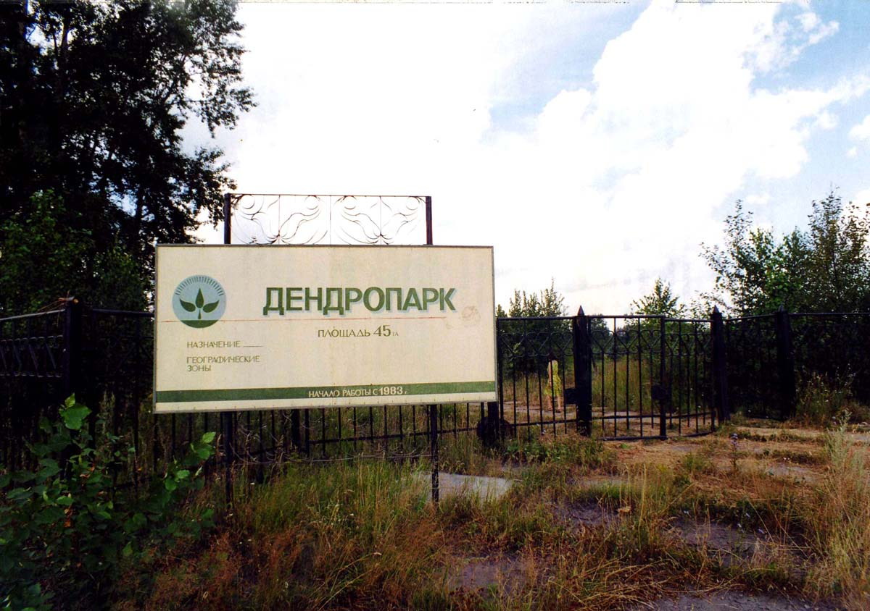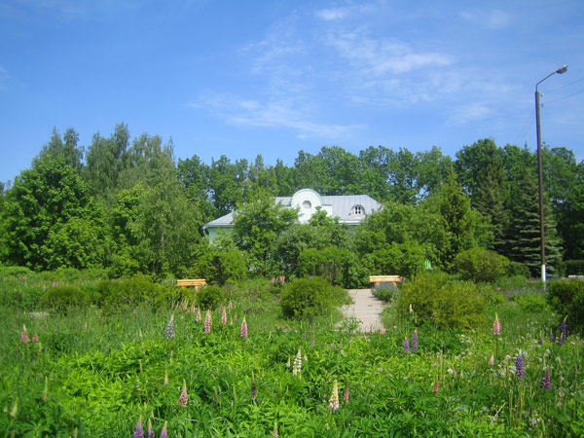
Это парк, где растения распределены по географическому принципу. Он состоит из двух участков горных и смешанных лесов. Здесь посажены: ель канадская, ель красная, ель колючая и ее голубая форма, сосна Веймутова, туя западная, клен красный, клен серебристый, береза бумажная, орех серый, белая акация, ель обыкновенная, сосна горная, сосна крымская, каштан конский и многие другие виды древесно – кустарниковых пород.
В Дендропарке числится около 5 тысяч разных пород и наименований видов и форм растений. Работы по строительству дендропарка еще продолжаются.
Я вам хочу предложить игру ««Что было бы, если из леса исчезли…»
Воспитатель предлагает убрать из леса насекомых:
- Что бы произошло с остальными жителями? А если бы исчезли птицы? А если бы пропали ягоды? А если бы не было грибов? А если бы ушли из леса зайцы?
Оказывается, не случайно лес собрал своих обитателей вместе. Все лесные растения и животные связаны друг с другом. Они друг без друга не смогут обходиться.
Ну что, ребята, вам понравилось наше путешествие? Сейчас мы отправляемся в садик.

